דַּף צְבִיעָה · תְּפִלָּה וְהַכָּרַת הַסִּדּוּר
הַסִּדּוּר שֶׁלִּי



אֲנִי שׁוֹמֵר עַל הַסִּדּוּר בְּכָבוֹד.

דַּף צְבִיעָה · תְּפִלָּה וְהַכָּרַת הַסִּדּוּר
תְּפִלַּת שַׁחֲרִית

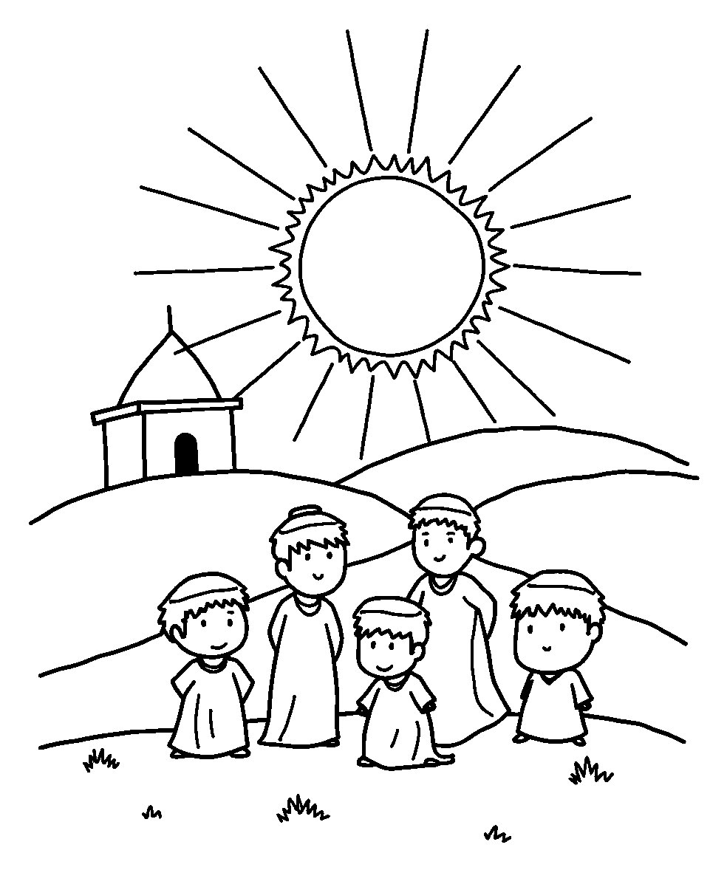

בַּבֹּקֶר אֲנִי מִתְפַּלֵּל שַׁחֲרִית.

